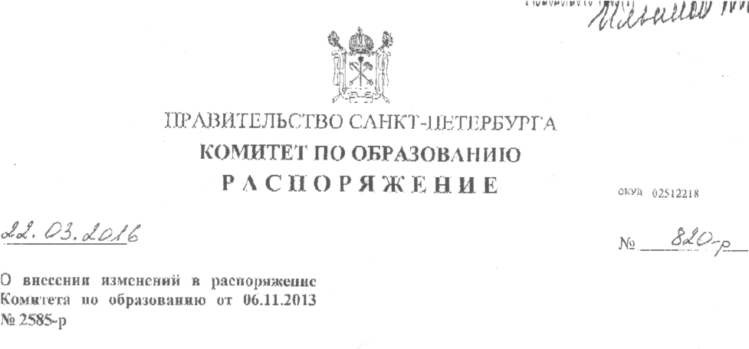
В целях приведения распоряжения Комитета по образованию от 06.11.2013 Кг 2585-р «Об утверждении Порядка предоставления в пользование обучающимся, осваивающим основные образовательные программы в пределах, федеральных государственных: образовательных стандартов, образовательных стандартов, учебников, учебных пособий, а также учебно-методических материалов, средств обучения и воспитания» (далее распоряжение) в соответствие с действующим законодательством Российской Федерации
1. Изложить пункт 7 Порядка предоставления в пользование обучающимся, осваивающим основные образовательные программы в пределах федеральных государственных образовательных стандартов, образовательных стандартов, учебников, учебных пособий, а также учебно-методических материалов, средств обучения и воспитания, утвержденного распоряжением, в следующей редакции:
«7, Норма обеспеченности образовательной деятельности учебниками определяется исходя из расчета:
не менее одного учебника в печатной и (или) электронной форме, достаточного для освоения программы учебного предмета на каждого обучающегося по каждому учебному предмету, входящему в обязательную часть учебного плана образовательных программ начального общего, основного общего, среднего общего образования;
не менее одного учебника в печатной и (или) электронной форме или учебного пособия, достаточного для освоения программы учебного предмета на каждого обучающегося, по каждому учебному предмету, входящему в часть, формируемую участниками образовательных отношений, учебного плана образовательных программ начального общего, основного общего, среднего общего образования,»
2, Контроль за выполнением настоящего распоряжения подложить на заместителя
председателя Комитета по образованию Асланян К А..., •'?

